Петушок и краски
(по мотивам сказки В.Сутеева «Петух и краски» для детей 4-5 лет)

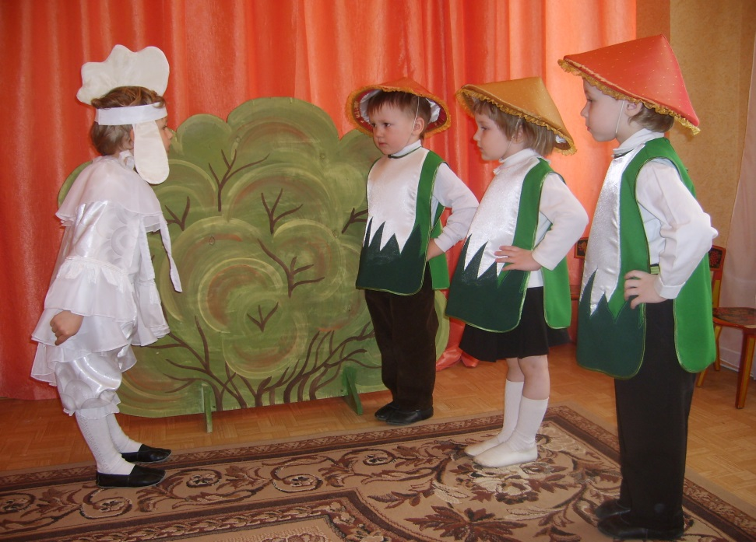

Действующие лица:
Ведущая – взрослый
Петушок
Грибы
Утята
Краски красные дети
Краски желтые
Краски синие

В оформлении стоит мольберт, на котором стоит рисунок с изображением петушка.
ВЕДУЩАЯ Как-то Ваня кисти взял,
Петушка нарисовал.
Хотел раскрасить петушка,
Но мама Ваню позвала.
Он послушным мальчиком был,
И на завтрак поспешил.
А рисунок остался лежать,
Забыл Ванюша рисунок забрать.
Звучание ветра (фонограмма).
Тут как ветер налетит,
Загудит и засвистит.
Полетел рисунок Вани
Над ручьями и полями…
Рисунок улетает за занавес (с помощью прикрепленной к листу нити).
Выходит белый Петушок.
Вдруг наш ожил петушок,
Поднял белый гребешок,
Крылья белые расправил,
Путь свой к кустику направил.
Подошел, заглянул под кусток,
Ну, а там сидит грибок.
Да не один, а целых пять
В ярких шапочках сидят.
(Да не один, а целых три
В ярких шапках, посмотри).

Исп. Танец Грибов

ГРИБОК 1 Здравствуй, Петя-петушок!
Где твой красный гребешок?
ПЕТУШОК Сам не знаю, ко-ко-ко,
Но жить таким мне не легко.
ГРИБОК 2 А ты к краскам поспеши,
Тебя раскрасить попроси.
ПЕТУШОК Спасибо.

Грибы возвращаются на свои места. Петушок идет дальше, подходит к болоту.
ВЕДУЩАЯ На болоте утята гуляли,
Травку вкусную искали.
Как поели сразу в пляс
Захотелось сей же час.

Исп. Танец маленьких утят (1к.)

УТЕНОК 1 Здравствуй, Петя-петушок!
Где твой красный гребешок?
ПЕТУШОК Сам не знаю, ко-ко-ко,
Но жить таким мне не легко.
УТЕНОК 2 А ты к краскам поспеши,
Тебя раскрасить попроси.
ПЕТУШОК Спасибо.

Утята возвращаются на свои места. Петушок идет дальше, подходит к палитре, которая крепится на ширме.

ВЕДУЩАЯ Подошел к палитре он-
Это разноцветных красок дом.
Закричал…
ПЕТУШОК Ку-ка-ре-ку!
Краску красную зову!
ВЕДУЩАЯ Петушку помогать
Краски красные спешат.

Исп. Танец красных красок (с красными ленточками).

После танца краски ведут Петушка за ширму-палитру, выводят Петушка, у которого в наряде появились красные оттенки и возвращаются на свои места.

ВЕДУЩАЯ Петушок наш краше стал,
Подошел к палитре и закричал…
ПЕТУШОК Ку-ка-ре-ку!
Краску желтую зову!

ВЕДУЩАЯ Петушку помогать
Краски желтые спешат.

Исп. Танец желтых красок (с желтыми ленточками)

После танца краски ведут Петушка за ширму-палитру, выводят Петушка, у которого в наряде появились желтые оттенки и возвращаются на свои места.

ВЕДУЩАЯ Еще краше петушок наш стал,
Подошел к палитре и закричал….
ПЕТУШОК Ку-ка-ре-ку!
Краску синюю зову!
ВЕДУЩАЯ Петушку помогать
Краски синие спешат.

Исп. Танец синих красок (с синими ленточками)

После танца краски ведут Петушка за ширму-палитру, выводят Петушка, у которого в наряде появились синие оттенки и возвращаются на свои места.

ВЕДУЩАЯ Вот какой наш петушок:
Есть и красный гребешок,
Есть и разноцветный хвост.
Кто же петушку помог?
Дети перечисляют.
ВЕДУЩАЯ Вот такая волшебная история произошла с Ваниным петушком. А помогли мне сказку рассказать дети младшей группы. Роли исполняли…

